N° CLIENT : UHA2024

En réponse à votre demande de câblage à notre entreprise, veuillez trouver ci-dessous les différentes normes qui seront à respecter en vue de l’installation.
Type de câble cuivre : Câble Paire Torsadée blindée
Impédances : Normes Internationales Câble à 100 Ohms
Propriété de la gaine : Gaine LSZH
Règlementation euroclasse : Améliorée CCA
Déclinaison : Câble S/FTP
Norme Ethernet :

- TSB 568 A
- {1P Bleu/Blanc Bleu(4,5); 2P Orange/Blanc Orange(6,3); 3P Vert/Blanc Vert(2,1); 4P Marron/Blanc Marron(8,7)}
- Normes EIA/TIA ISO IEC 11801
- Catégorie : 6a
- Classe : EA
- Fréquence : 500
- Débit : 10Gb

Plan de l’installation réseau, infrastructure et métrage :
PLAN :

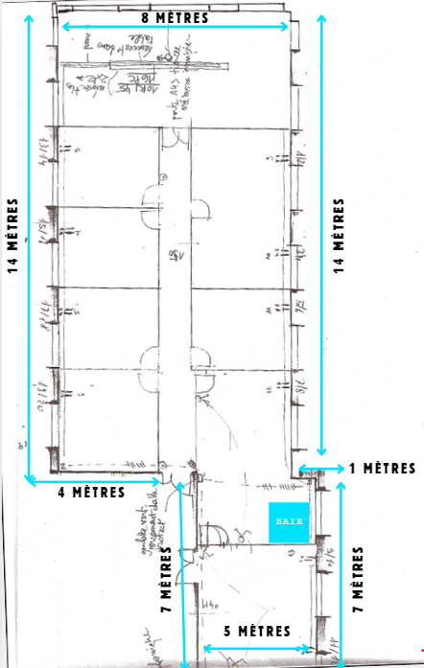

METRAGE :
Prise | Distances | Total (m)
1 et 2 | (7 + 4 + 6 + 6)x2 | 46
3 et 4 | (7 + 3 + 3 + 4 + 3)x2 | 40
5 et 6 | (7 + 3 + 3 + 4)x2 | 34
7 et 8 | (7 + 3 + 4)x2 | 28
9 et 10 | (7 + 2)x2 | 18
11 et 12 | (7 + 4 + 5 + 4)x2 | 22
13 et 14 | (7 + 4 + 5 + 4 + 3)x2 | 40
15 et 16 | (7 + 3 + 3 + 4 + 5 + 4)x2 | 46
17 et 18 | (7 + 3 + 3 + 3 + 3 + 4 + 5 + 4)x2 | 52
19 et 20 | (7 + 3 + 3 + 3 + 3 + 4 + 5 + 4)x2 | 64
21 à 30 | (7 + 4 + 14 + 1 + 4)x10 | 300
Total |  | 690
Total avec marge | ((30 x 690)/100)+690 | 900 environ

Faisant suite à votre demande de ce jour pour laquelle je vous remercie, je vous prie de trouver ci-dessous notre meilleure offre de prix pour la fourniture des équipements requis. Pour toute question, veuillez contacter votre interlocutrice commerciale, Chloé Charon.

 | Marque | Désignation | Qté |  | PU HT | PT HT
 | Acome | Câble souple 4 Paires S/FTP Cat.6A Touret de 500m  Tarif 1,38€/m | 2 |  | 690,00€ | 1380,00 €
 | Just1Minute | Baie aluminium 600x600 portes avant / arrière perforée, 4 montants noir, 42u | 1 |  | 1790,00 € | 1790,00 €
 |  | Connecteurs Femelles RJ45 Cat.6A
 | Ekivalant | Bandeau 19" avec interrupteur, cordon 2 m, 6 prises | 1 |  | 74,60 € | 74,60 €
 | Corning | Kit connecteur RJ45 blindé Cat6A Hardware + plastron 45x45 | 30 |  | 16,45 € | 493,5 €
 | Ekivalan  R&M  Ekivalan optique  Corning | Panneau de brassage 19'' 1U 24 ports noir avec support de câbles arrière et reprise de masse.  Guide-câbles UniRack2 / FibereasyRack2  Tiroir optique coulissant traversées LC duplex & pigtails monomodes, 19", pigtails fournis, 6F0  Cordon de brassage cuivre Cat.6A blindé RJ45 bleu 3 m  Main d’œuvre (30 heures) | 2  1  1  30 |  | 29,60 €  35,47 €  150,00 €  17,10 €  80,00 € | 59,20 €  35,47 €  150,00 €  513,00 €  2400,00 €
Montant Total H.T. |  |  |  | 6895,77 €
T.V.A. 20,00% |  |  |  | 1379,15 €
Montant total T.T.C. |  |  |  | 8274,92 €
Modalités de paiement : |  |  |  | 30 jours net
Date de livraison : |  |  |  | A convenir
Validité de l’offre |  |  |  | 30 Jours

